МИНИСТЕРСТВО НАУКИ И ВЫСШЕГО ОБРАЗОВАНИЯ  
РОССИЙСКОЙ ФЕДЕРАЦИИ

федеральное государственное автономное   
образовательное учреждение высшего образования  
«Самарский национальный исследовательский университет   
имени академика С.П. Королева»

(Самарский университет)

Институт информатики, математики и электроники

Факультет информатики  
Кафедра технической кибернетики

**Отчет по лабораторной работе № 4**

Дисциплина: «Анализ социальных сетей»

Тема: «Визуализация связей в виде графов»

Выполнил: Овчинников И.В.

Группа: 6233-010402D

Самара 2021

Задание № 1. Запрос перечня друзей пользователя

Получение списка друзей пользователя:

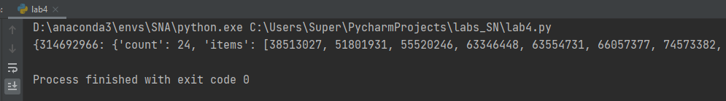

Задание № 2. Формирование графа друзей пользователя

В данном пункте реализуются функции для визуализации графа с помощью библиотеки networkx.

В первом случае создается граф, вершинами которого являются узлы, содержащие id друзей. Ребрами графа являются связи пользователь-друг.

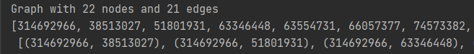

Во втором случае связываются еще и друзья между собой. В этом случае необходимо получить списки друзей друзей пользователя



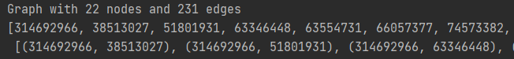

Задание № 3. Визуализация графа друзей пользователя

Визуализация сформированного графа с помощью библиотеки matplotlib для первого случая:

.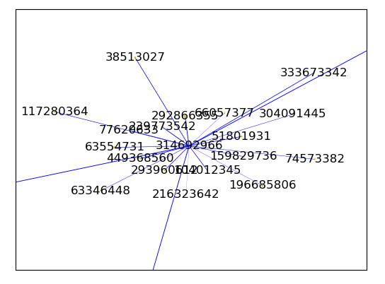

Визуализация сформированного графа для второго случая:

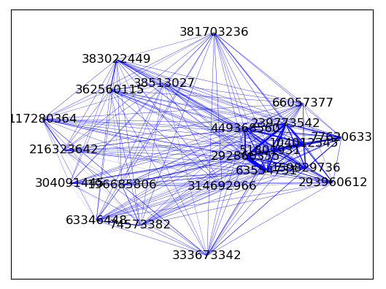

Код программы приведен в приложении А.

**Приложение А**

**Код программы**

import vk_api  
import time  
import pickle  
import networkx as nx  
import numpy as np  
import matplotlib.pyplot as plt  
  
user1 = 314692966  
  
  
def auth_handler():  
 """ При двухфакторной аутентификации вызывается эта функция.  
 """  
 # Код двухфакторной аутентификации  
 key = input("Enter authentication code: ")  
 # Если: True ‐ сохранить, False ‐ не сохранять.  
 remember_device = True  
 return key, remember_device  
  
  
def stop_f(items):  
 print(items)  
  
  
def get_groups_users(friends_list, tools):  
 friends_out = {}  
 for friend in friends_list:  
 try:  
 friends_out[friend] = tools.get_all('friends.get', 100, {'user_id': friend})  
 except Exception:  
 friends_out[friend] = []  
 time.sleep(1)  
 return friends_out  
  
  
def main():  
 login, password = 'логин', 'пароль'  
 vk_session = vk_api.VkApi(  
 login, password,  
 auth_handler=auth_handler # функция для обработки двухфакторной аутентификации  
 )  
 try:  
 vk_session.auth()  
 except vk_api.AuthError as error_msg:  
 print(error_msg)  
  
 tools = vk_api.VkTools(vk_session)  
 friend_list = []  
 friend_list.append(user1)  
  
 # friends_out = get_groups_users(friend_list, tools)  
 #  
 # with open('friends_out.pkl', 'wb') as output:  
 # pickle.dump(friends_out, output, pickle.HIGHEST_PROTOCOL)  
  
 with open('friends_out.pkl', 'rb') as input:  
 friends_out = pickle.load(input)  
  
 print(friends_out)  
  
 # friends_friends = get_groups_users(friends_out[user1]['items'], tools)  
 #  
 # with open('friends_friends.pkl', 'wb') as output:  
 # pickle.dump(friends_friends, output, pickle.HIGHEST_PROTOCOL)  
  
 with open('friends_friends.pkl', 'rb') as input:  
 friends_friends = pickle.load(input)  
  
 print(friends_friends)  
  
 g = make_graph(friends_out, friends_friends)  
 plot_graph(g, 500)  
  
  
# def make_graph(friends_out, friends_friends):  
# graph = nx.Graph()  
# graph.add_node(user1, size=friends_out[user1]['count'])  
# for i in friends_out[user1]['items']:  
# try:  
# graph.add_node(i, size=friends_friends[i]['count'])  
# intersection = set(friends_out[user1]['items']).intersection(set(friends_friends[i]['items']))  
# graph.add_edge(user1, i, weight=len(intersection))  
# except Exception:  
# print("err")  
# print(graph)  
# print(graph.nodes, "\n", graph.edges)  
# return graph  
  
def make_graph(friends_out, friends_friends):  
 graph = nx.Graph()  
 graph.add_node(user1, size = friends_out[user1]['count'])  
 for i in friends_out[user1]['items']:  
 try:  
 graph.add_node(i, size = friends_friends[i]['count'])  
 intersection = set(friends_out[user1]['items']).intersection(set(friends_friends[i]['items']))  
 graph.add_edge(user1, i, weight=len(intersection))  
 except Exception:  
 print("err")  
 for i in range(len(friends_out[user1]['items'])):  
 id1= friends_out[user1]['items'][i]  
 for k in range(i+1, len(friends_out[user1]['items'])):  
 id2= friends_out[user1]['items'][k]  
 try:  
 intersection = set(friends_friends[id1]['items']).intersection(set(friends_friends[id2]['items']))  
 if len(intersection) > 0:  
 graph.add_edge(id1, id2, weight=len(intersection))  
 except Exception:  
 print("err friend")  
 print(graph)  
 print(graph.nodes, "\n", graph.edges)  
 return graph  
  
  
def plot_graph(graph, adjust_nodesize):  
 # pos = nx.drawing.layout.circular_layout(graph)  
 pos = nx.spring_layout(graph, k=0.1)  
 # нормализуем размер вершины для визуализации. Оптимальное значение параметра  
 # adjust_nodesize ‐ от 300 до 500  
  
 nodesize = [graph.nodes[i]['size'] / adjust_nodesize for i in graph.nodes()]  
 # нормализуем толщину ребра графа. Здесь хорошо подходит  
 # нормализация по Standard Score  
  
 edge_mean = np.mean([graph.edges[i]['weight'] for i in graph.edges()])  
 edge_std_dev = np.std([graph.edges[i]['weight'] for i in graph.edges()])  
 edgewidth = [((graph.edges[i]['weight'] - edge_mean) / edge_std_dev / 2) for i in graph.edges()]  
  
 # создаем граф для визуализации  
 nx.draw_networkx_nodes(graph, pos, node_size=nodesize, node_color='y', alpha=0.9)  
 nx.draw_networkx_edges(graph, pos, width=edgewidth, edge_color = 'b')  
 nx.draw_networkx_labels(graph, pos)  
 # сохраняем и показываем визуализированный граф  
 plt.savefig('saved')  
 plt.show()  
  
  
if __name__ == '__main__':  
 main()